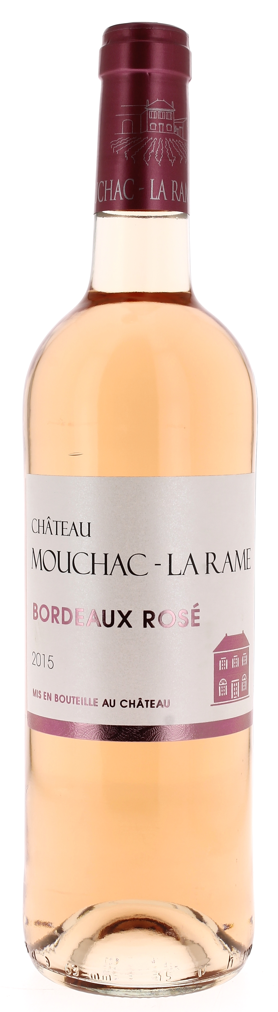

12°5

CHÂTEAU MOUCHAC LA RAME 2015
AOC BORDEAUX ROSE
Olivier Charron
Vigneron récoltant.

LE VIGNOBLE :
Nature des sols : Argilo calcaire
Age du vignoble : 30 ans
Encépagement : 100 % Cabernet Franc

DEGUSTATION & CONSERVATION :
Commentaire de dégustation :
La robe rose très pâle couleur saumonée est limpide et brillant. Le nez exprime des arômes de fraise et de bonbons anglais avec de petites notes d’agrumes. Avec son attaque fraîche et bien équilibrée, c’est un instant de plaisir qui vous attend à partager avec des amis.

Dégustation : entre 10° et 12°
Vieillissement : à boire dans les 2 ans
Accords mets vins : Apéritif, charcuterie, viandes blanches, grillades et poissons.

PALLETISATION :
Dimensions palette : 1200/800/1380 mm
Dimension carton : 300/235/160 mm
Poids du carton : 7.5 kg
Bouteilles/carton : 6 bouteilles debout
Cartons/couche : 25
Couches/palette : 4
Bouteilles/palette : 600

Gencod Bouteille : 3 700 678 000 735
Gencod Carton : 3 700 678 000 742

